B包：
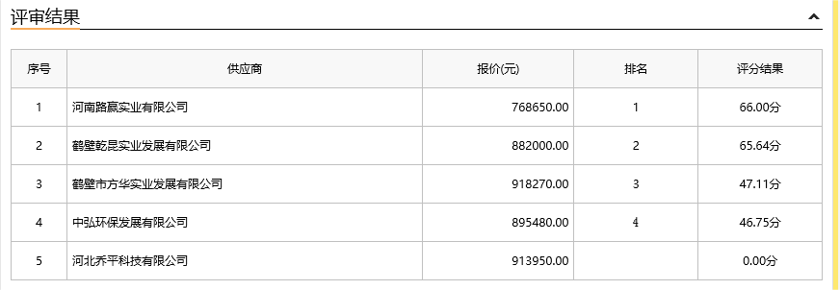
第一中标候选人：河南路赢实业有限公司
第二中标候选人：鹤壁乾昆实业发展有限公司
第三中标候选人：鹤壁市方华实业发展有限公司
采购人依法确定第一中标候选人为本项目中标人。
河北乔平科技有限公司未按照评审因素“（三）证明材料”要求提供材料，资格性审查未通过。

主要中标标的信息：
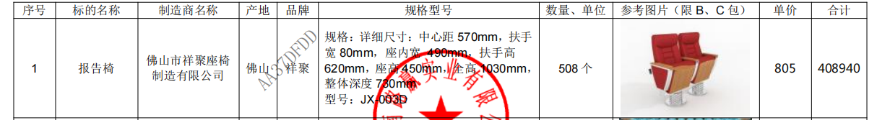
质保期：11年。

C包：
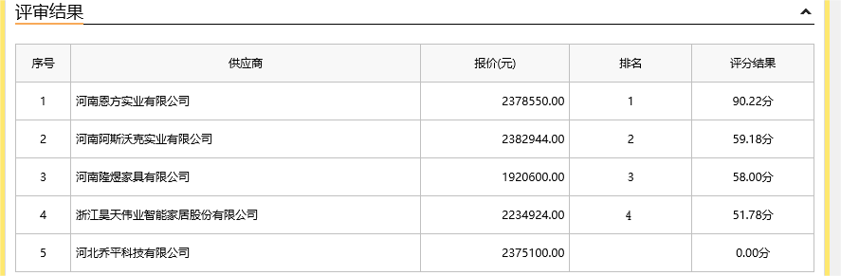

第一中标候选人：河南恩方实业有限公司
第二中标候选人：河南阿斯沃克实业有限公司
第三中标候选人：河南隆煜家具有限公司
采购人依法确定第一中标候选人为本项目中标人。
河北乔平科技有限公司未按照评审因素“（三）证明材料”要求提供材料，资格性审查未通过。

主要中标标的信息：
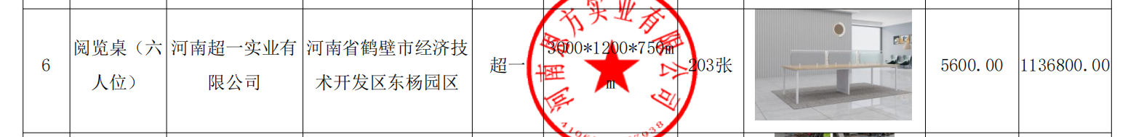
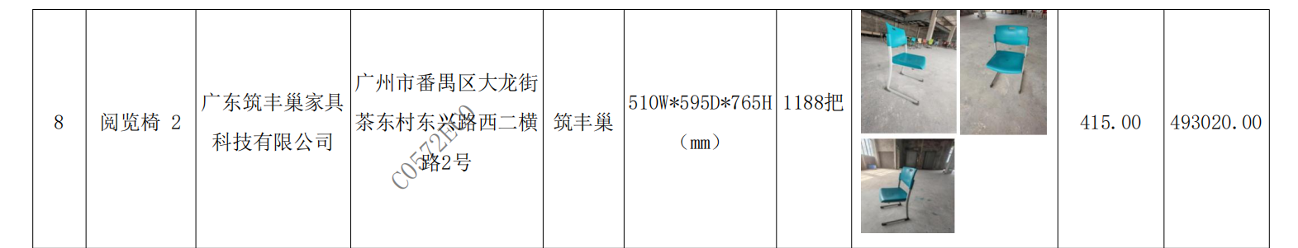
质保期：11年。

D包：
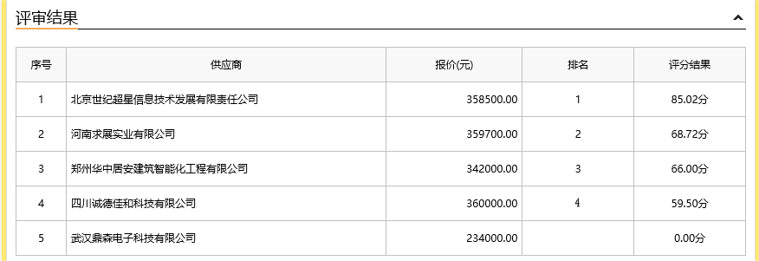

第一中标候选人：北京世纪超星信息技术发展有限责任公司
第二中标候选人：河南求展实业有限公司
第三中标候选人：郑州华中居安建筑智能化工程有限公司
采购人依法确定第一中标候选人为本项目中标人。
武汉鼎森电子科技有限公司未实质性响应招标文件技术参数，符合性审查未通过。

主要中标标的信息：
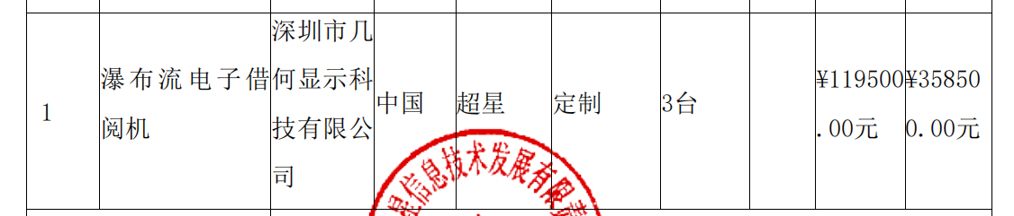

质保期：5年。

